超星教师发展直播讲堂操作步骤
2024年春季学期（第十三季）直播课堂
一、直播参与方式
1：人才发展服务中心组织报名
人才发展服务中心统一为教师集体报名，由区域人员下发账号进行在线看直播学习
2：个人用户参与观看
（1）电脑端观看：登录学校统一门户后进入南京晓庄学院课程中心平台，进入“我学的课”中找到课程并进入学习。
（2）手机端观看：
①下载超星学习通APP
超星学习通手机客户端二维码
②第一次登录的老师请使用手机号注册，并绑定单位：17759（南京晓庄学院课程中心）及工号。
已经登录学习过的老师可以直接使用南京晓庄学院课程中心的账号密码登录。
③进入教学空间页面后，在“我学的课”中找到课程并学习。
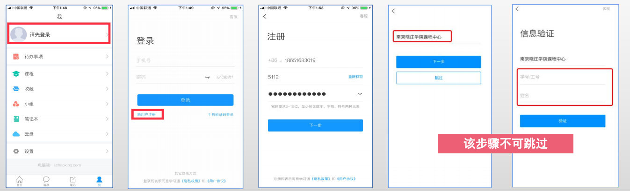
二、视频观看
1. 直播视频入口在哪里？
主界面中课程章节对应每一期直播内容，点击进入观看即可。
2. 直播可以回看吗？回看时间计入学习成绩吗？
所有直播支持回看，直至本季最后一期直播结束。回看时间计入学习成绩统计。
3. 直播观看过程中出现卡顿、跳出情况，怎么办？
请老师在网络情况较好的环境观看；同时升级学习通至最新版本。
请扫描下载。

4. 观看方式会影响成绩吗？
会。必须登录并加入直播课程中，数据会有呈现。
三、成绩查询与考核
1. 如何查询学习记录？
手机端查询学习进度，在更多“学习记录”按钮位置，数据呈现24小时更新一次，如有异常，请私信“超星教师发展中心”查询。 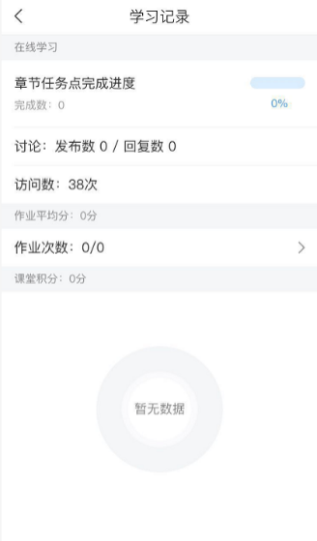
PC端查询综合成绩路径：登录→统计→进度统计→考核办法，进行查询。综合成绩在60分以上，即为合格。（具体权重以本期安排为准）
2. 学习记录中数据未更新，怎么办？
手机端学习记录一般在24小时后更新，如遇长期未更新或数据为零等异常情况，请私信此账号，我们会及时跟进。
3. 时长数据何时终止统计？
直播结束后两周内，结束所有数据统计，形成确定的综合成绩。请老师们及时观看。
4. 直播课程培训证书要求、发放时间、证书形式？
参与直播的老师，按上述考核标准成绩合格者，将会在直播结束后2个月内收到超星直播讲堂的结课证书。证书形式为电子格式，将发送至学习通绑定的邮箱或个人学习空间。
四、课堂活动与互动
1. 关于签到发布时间、时效、入口问题？
签到类型：课前签到
签到时效：一般在直播开始前10分钟左右发布，并会在下一次直播日前结束，请及时签到。另外，早于老师首次登陆前发布的签到，无论是否在时效期内，均不可视。
签到入口：在主界面的活动栏下，点击签到按钮后显示已签即可哦。
2. 问卷调查发布及结束时间？
问卷在直播结束前后10分钟左右发布。活动结束时间会在每次问卷调查里具体说明。
3. 活动区无活动是怎么回事？
如果是活动发起后才加入直播课程，往期活动不作显示。
4. 在哪里给老师留言？
若在直播前与直播后：可在讨论区，在主讲老师本人的“文件夹”跟贴留言，问题留言最好具体明确且表述清楚。
直播进行中：可在直播屏幕下方的互动区实时发送弹幕留言。

